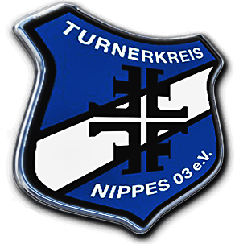

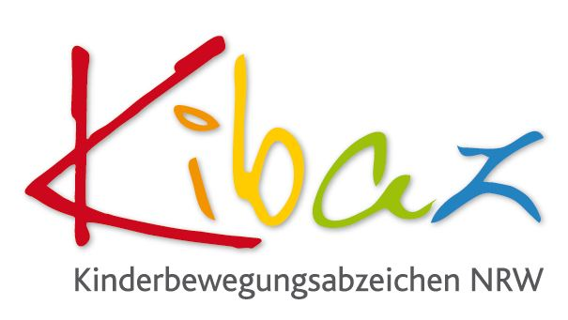

**Einladung zum**

Bewegung, Spiel und Sport: Das neue KinderbewegungsabzeichenNRW **(Kibaz)** kann am **Samstag, 20. Februar 2016 in der Sporthalle des Joseph-DuMont-Berufskolleg**, abgelegt werden. Der **Turnerkreis Nippes 1903 e.V.** lädt zusammen mit der **Sportjugend Köln** dazu herzlich ein. Kinder zwischen drei und sechs Jahren können dort die verschiedenen Bewegungsstationen, **von 10 bis 14** **Uhr**, nutzen.Eltern und Geschwisterkinder sind willkommen. **Für das leibliche Wohl ist gesorgt.** Die Teilnahme ist **kostenlos!**

**Termin: 20. Februar (Samstag) 2016, 10 - 14 Uhr**

**Ort: Joseph-DuMont-Kolleg, Escher Str. 217, 50739 Köln**

**Ansprechpartner vor Ort: Marliese Stein, TK Nippes 1903 e.V.**

**Melissa Drebitz, Sportjugend Köln**

Das Kibaz NRW ist ein neues Produkt zur Förderung einer zeitgemäßen Kinder- und Jugendarbeit im Sportverein, eingebettet in das Programm NRW bewegt seine KINDER! Herausgeber des Kinderbewegungsabzeichens NRW ist die Sportjugend im Landessportbund NRW. Als Träger der freien Jugendhilfe ist sie gefordert, bildungs- und erziehungsbezogene Inhalte und Qualitätsmaßstäbe des Kinder- und Jugendhilfegesetzes in ihrer Arbeit umzusetzen und zugleich als Sportverband den Focus auf die Gestaltung und Sicherung von Bewegung, Spiel und Sport für alle Kinder und Jugendlichen zu legen.

Aktiv unterstützt wird die Kibaz-Initiative des Landessportbundes und der Sportjugend NRW durch den Beachvolleyball-Olympiasieger 2012 Jonas Reckermann. Der in Rheine geborene Nordrhein-Westfale ist Botschafter des LSB-Programms „NRW bewegt seine KINDER!“ und zugleich auch als Botschafter für die Sky Stiftung im Einsatz.

Da verschiedene Gruppen eingeladen wurden, bitten wir um Rückmeldung mittels der beigefügten Teilnehmerliste bis 31.1.16

**Wir freuen uns auf Sie und einen bewegten Samstagvormittag!**

**Anmeldungen bitte an: TK Nippes 1903 e.V. Marliese Stein, Tel. 599 46 72-36 marliesestein@netcologne.de**